DZIEŃ PIERWSZY
30.03.2020r

„Gospodarz i jego zwierzęta” – wypowiedzi dzieci na podstawie ilustracji. Dzieci wymieniają zwierzęta, które znajdują się w wiejskiej zagrodzie. Określają kto mieszka w chlewiku, w kurniku, oborze i stajni. Układają zdania do ilustracji i dzielą je na słowa.

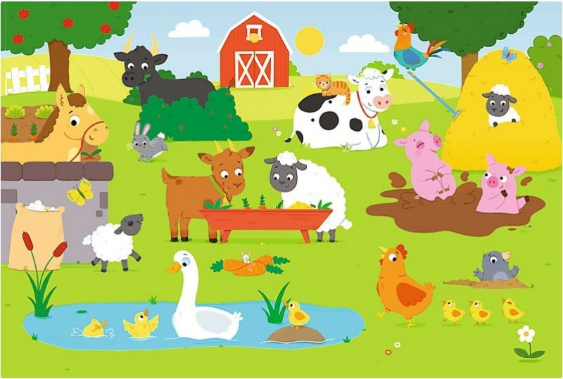

„Jakie to zwierzę?” - układanie obrazka (krowy) z 6 elementów. Proszę pociąć obrazek na 6 różnych części. Po wykonaniu zadania dziecko mówi jakie ułożyło zwierzę oraz jego cechy charakterystyczne

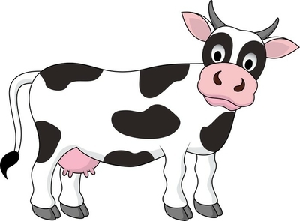

Zabawa "Zwierzęta" - naśladowanie zwierząt mieszkających w gospodarstwie poprzez odpowiednie ruchy i odgłosy. Przykładowe zwierzęta: krowa, owca, kura, kaczka, świnka itd.
„Zwierzęta z wiejskiego podwórka” – lepienie z plasteliny wybranego przez dziecko zwierzęcia.
cel: ćwiczenie mięśni paliczkowych, doskonalenie umiejętności formowania rzeźby pełnej i płaskorzeźby, utrwalenie nazw i wyglądu zwierząt wiejskich.

Słuchanie bajki pt.: „Brzydkie Kaczątko” H.CH. Andersena
Na wsi, podczas upalnego lata pewna kaczka wysiadywała w swoim gnieździe pisklęta. Była zniecierpliwiona, ponieważ trwało to bardzo długo. W końcu wszystkie skorupki pękły, kolejno wychodziły z nich małe, żółte kaczuszki. Tylko jedno, największe jajo wciąż ani drgnęło, więc mama-kaczka musiała nadal je wysiadywać. Wreszcie i to jajo pękło. Wykluło się z niego kaczątko, które różniło się od swojego rodzeństwa. Było duże i szare, co nie umknęło uwadze innych zwierząt. Podczas pierwszego spaceru i zwiedzania wsi, jedna z kaczek podfrunęła do kaczątka i dziobnęła je w kark. Matka broniła syna, ale sama zastanawiała się, dlaczego jest on taki brzydki. Czas mijał, a kaczątko było traktowane coraz gorzej. Kury i kaczki wyśmiewały się z ptaka, nawet rodzeństwo i matka dokuczały mu. Zrozpaczony malec postanowił opuścić rodzinną . Kaczątko poleciało na bagna, gdzie poznało stado dzikich kaczek. One także dokuczały mu z powodu wyglądu, ale pozwoliły przyłączyć się do swojej grupy. Niestety, był to czas polowań na kaczki i wiele ptaków zostało zabitych przez myśliwych. Biedne kaczątko bardzo się bało i z niepokojem czekało, aż ustaną strzały. Po pewnym czasie malec wyruszył przed siebie, szukając innego schronienia. Trafił do małej chatki, gdzie razem... razem ze starszą kobietą mieszkał kot i kwoka. Ale kaczątko nie było tam szczęśliwe, mieszkańcy dokuczali mu, a staruszka kazała znosić jaja. Bohater tęsknił za świeżym powietrzem i błękitną wodą, dlatego opuścił chałupkę. Nadeszła jesień, kaczątko spacerowało po polach, pływało po wodzie i czuło się bardzo samotne. Pewnego dnia ujrzało stado łabędzi, pięknych, białych ptaków. Choć nie znało tych stworzeń, to poczuło wielką miłość oraz chęć bycia do nich podobnym. Gdy nastała zima bohater przeżywał trudne chwile. Mróz i śnieg dokuczały mu, a woda w stawie zamarzała. By do tego nie dopuścić kaczątko kręciło się w wodzie, ale niestety, ta i tak pokryła się lodem, a biedny ptaszek przymarzł do tafli. Na szczęście uratował go przechodzący obok stawu chłop i zabrał do swojego domu. Jednak biedaczek był tak bardzo wystraszony, że chcąc uciekać narobił bałaganu, dzieci biegały za nim, a gospodyni krzyczała. Kaczątko wyfrunęło i zaszyło się w sitowiu na bagnach. Przyszła wiosna. Malec nie widział dla siebie żadnej nadziei, czuł się samotny i niekochany. Kiedy tak pływał i rozmyślał, ujrzał ponownie wspaniałe łabędzie. Zapragnął choć na chwilę zbliżyć się do nich, nawet za cenę śmierci. Podpłynął, spuścił głowę i czekał na to, co miało się stać. Lecz wtedy zobaczył swoje odbicie w tafli wody i z zaskoczeniem stwierdził, że jest pięknym łabędziem. Inne ptaki gładziły jego piórka dziobami i wyrażały swój zachwyt nowym członkiem stada. Do ogrodu przyszły dzieci, które lubiły patrzeć na łabędzie. Chwaliły wygląd młodego ptaka, cieszyły się i klaskały głośno. Pierwszy raz w życiu kaczątko czuło się akceptowane i piękne. Pierwszy raz radość rozpierała małe, ptasie serduszko.

Po wysłuchaniu bajki rozmowa z dzieckiem na jej temat. Zwrócenie uwagi na to, iż każdy z nas jest inny, niepowtarzalny, co czyni nas wyjątkowymi. Zachęcanie dziecka do wypowiadania się na określony temat, wyrażania emocji.

Prace do wykonania w domu

Podręcznik- karty pracy
4 latki - str. 41
5 latki - str.38

Ćwiczenia ruchowe (do wyboru)
https://www.youtube.com/watch?v=LNouuY9zrKQ
https://www.youtube.com/watch?v=OZTYeTEZ2wA
https://www.youtube.com/watch?v=InxomdEHL8M

Życzymy udanej zabawy!:)

